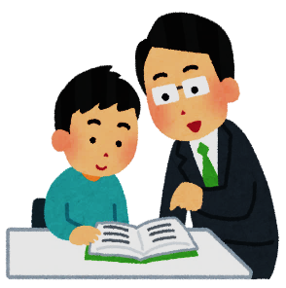

**昨年から始まった「土曜子供塾」では、教科書や問題集などを持参し、みんなで自学自習を行います。もし勉強中分からない問題などがある時は、大学生のお姉さんに教えてもらうことができます。夏休み、冬休みの宿題や、中学生の皆さんは、定期考査の勉強もできます！！成績アップを目指して、お友達と一緒にぜひご参加ください。**

**日　程　　６月から毎月２回　第１・第３土曜日（年間約１９回）【予定】**

**時　間　　小学生：午後１時～２時**

**中学生：午後２時～４時**

**場　所　　大河原町中央公民館**

**内　容　　英語・数学等の自学自習**

**対　象　　町内小中学校の小学５年生～中学３年生の児童生徒**

**募　集　　先着４０人**

**費　用　　　無料**

**☆昨年度の中学3年生の参加者は全員志望校に合格しました！☆**

主　催：大河原町教育委員会　　　問合先：大河原町中央公民館　☏0224-53-4050

**土曜子供塾**

***「分からない」を「分かる」にかえる***

目指せ成績UP！

塾生募集！

**令和５年度　土曜子供塾　参加申込書**

参加を希望する方は、この申込書を直接**学校の担任の先生まで**お持ちください。

✂きりとりせん✂

※記入して頂いた個人情報については、ご連絡の際に使わせて頂くほか、事業の目的で使用させて頂きます。

|  |  |  |  |  |  |  |  |  |  |  |
| --- | --- | --- | --- | --- | --- | --- | --- | --- | --- | --- |
|  |  | | | 生年月日 | | 年　　 月　　 日生 | | | 性別 |  |
| 住 所 | 〒 | | | | | 電話番号 | |  | | |
| 学校名 | 学校 | 学年 | 年生 | | 保護者氏名 | |  | | | |